Контракт поставки № 1-___
ИКЗ 261232009501223200100100010000000244
г. Сочи « » _________ 2026 г.

Федеральное бюджетное лечебно-профилактическое учреждение «Санаторий «Радуга» Федеральной налоговой службы», именуемое в дальнейшем «Заказчик», в лице заместителя генерального директора по планово-экономической работе Герасимовой Натальи Евгеньевны, действующего на основании доверенности № ТА 01-01/1386 от 29.12.2025г., с одной стороны, и
___________________________________________________________________________________, именуемое в дальнейшем «Поставщик», в лице ____________________________________________, действующего на основании ____________________________________, с другой стороны, совместно именуемые «Стороны», руководствуясь п. 4 ч. 1 ст. 93 Федерального закона от 05.04.2013 № 44-ФЗ «О контрактной системе в сфере закупок товаров, работ, услуг для обеспечения государственных и муниципальных нужд», заключили настоящий контракт о нижеследующем:

1.ПРЕДМЕТ КОНТРАКТА
1.1. Поставщик обязуется в установленный настоящим контрактом срок осуществить изготовление и поставку мебели, указанной в п. 1.2. Контракта (далее – Товар), а Заказчик обязуется поставленные Товары принять и оплатить.
1.2. Предметом поставки по настоящему контракту является следующий товар:
№ п/п | Наименование товара | Страна происхождения товара | КТРУ (ОКПД 2) | Ед. изм. | Кол-во | Цена за ед. руб. НДС ____ | Итого, руб. НДС ______
1 | Диван |  | 31.09.99.215 | шт | 1
2. | Диван угловой |  | 31.09.99.215 | шт | 1
3. | Кресло |  | 31.09.99.215 | шт | 1
4. | Стол журнальный |  | 31.09.99.215 | шт | 1
5. | Стол журнальный белый |  | 31.09.99.215 | шт | 1
6. | Шкаф для одежды 2х дверный |  | 31.09.99.215 | шт | 1
7. | Стул |  | 31.09.99.215 | шт | 1
Итого:
Характеристики и требования к качеству товара установлены в Приложении № 1 к настоящему контракту «Описание объекта закупки» (Техническое задание).

2. ЦЕНА И ПОРЯДОК ОПЛАТЫ
2.1. Общая стоимость товаров по настоящему контракту составляет _____________ (____________________________) рубля ________ коп., НДС _______.
2.2. Оплата Товара производится в безналичной форме в течение 10 (десяти) рабочих дней после надлежащей поставки Товара Поставщиком, на основании подписанной сторонами товарной накладной (по форме № ТОРГ-12) или УПД, акта приемки товаров, работ, услуг по форме 0510452, утвержденной Приказом Минфина России от 15.04.2021 N 61н, а также выставленного Поставщиком счета.
2.3. Обязательства Заказчика по оплате считаются исполненными с момента поступления денежных средств на расчетный счет Поставщика.
2.4. Цена настоящего контракта является твердой и определяется на весь срок исполнения Контракта; включает в себя все расходы, связанные с выполнением Поставщиком обязательств по Контракту, в том числе налоги, сборы и другие обязательные платежи, которые Поставщик должен выплатить в связи с выполнением обязательств по Контракту в соответствии с законодательством Российской Федерации.
2.5. Оплата производится в российских рублях.
2.6. Сумма, подлежащая уплате Заказчиком Поставщику, уменьшается на размер налогов, сборов и иных обязательных платежей в бюджеты бюджетной системы Российской Федерации, связанных с оплатой Контракта, если в соответствии с законодательством Российской Федерации о налогах и сборах такие налоги, сборы и иные обязательные платежи подлежат уплате в бюджеты бюджетной системы Российской Федерации Заказчиком.
3.ПОРЯДОК ПОСТАВКИ И ПРИЕМА ТОВАРА
3.1. Поставщик обязуется изготовить и передать товар Заказчику в течение 20 (двадцати) дней с даты согласования образцов, в том числе Поставщик осуществляет доставку Товара, погрузку, разгрузку, вывоз упаковочного материала. Срок предоставления Поставщиком документов, подтверждающих выполнение обязательств по Контракту – не позднее 3-х рабочих дней с момента передачи Товара Заказчику.
3.2. Товар должен быть поставлен в таре (упаковке) обеспечивающей сохранность при транспортировке, погрузке, разгрузке и хранении.
3.3. При передаче Товара Поставщик обязан передать Заказчику следующие документы:
сертификаты соответствия и/или иные документы подтверждения соответствия Товара, подлежащего обязательной сертификации либо иные формы подтверждения качества и соответствия Товара требованиям, установленным законодательством Российской Федерации.
3.4. Товар передается Поставщиком путем его доставки по адресу: 354008, г. Сочи, ул. Виноградная, д. 53, в согласованные между Заказчиком и Поставщиком рабочие дни Заказчика: с понедельника по четверг с 08.00 до 17.00 часов по московскому времени, пятница с 8.00 до 16.00 часов по московскому времени, обеденный перерыв с 12.00 до 12.48 ежедневно. Доставка Товара осуществляется силами и средствами Поставщика.
3.5. Передача Поставщиком Товара и его приемка Заказчиком по наименованию, количеству, комплектности осуществляется в месте доставки Товара, в день доставки Товара.
3.6. Факт передачи Товара оформляется путем подписания уполномоченными лицами Поставщика и Заказчика товарной накладной (УПД). Факт приемки – путем подписания акта приемки товаров, работ, услуг по форме 0510452, утвержденной Приказом Минфина России от 15.04.2021 № 61н.
3.7. При передаче Поставщиком Товара Заказчик осуществляет:
контроль, проверку количества Товара и его ассортимента, комплектности Товара;
проверку Товара на соответствие наименованиям Товара;
контроль наличия/отсутствия внешних повреждений Товара и упаковки;
проверку наличия документов к Товару в соответствии с требованиями законодательства Российской Федерации и настоящего Контракта, полноты и правильности их оформления.
3.8. Товар, несоответствующий требованиям, установленным законодательством Российской Федерации, настоящим Контрактом, требованиям ГОСТов, ТУ и нормативных актов, а также некомплектный Товар считается непоставленным.
3.9. Риск случайной гибели и право собственности на товар переходят к Заказчику с момента подписания товарных накладных (УПД) и фактической передачи товара Заказчику.
3.10. При поставке Товара без документов, указанных в пункте 3.3. настоящего Контракта, а также с документами, оформленными ненадлежащим образом, Товар приемке и оплате не подлежит.
3.11 Заказчик в срок, не превышающий десяти рабочих дней после передачи ему Товара, а также передачи Поставщиком документов, указанных в пункте 3.3. настоящего Контракта, осуществляет приемку товара. В случае обнаружения недостатков Товара Заказчик обязан направить Поставщику соответствующее уведомление (письменный мотивированный отказ от приемки Товара). Уведомление должно содержать перечень недостатков, а также сроки их устранения.
3.12. Поставщик обязан устранить указанные в уведомлении (мотивированном отказе от приемки Товара) недостатки в установленные Заказчиком сроки и передать Заказчику акт по устранению недостатков.
3.13. В случае предоставления Поставщиком документов, оформленных датой, ранее фактической даты приемки Товара сторонами, датой приемки считается дата фактического подписания сторонами собственноручно (либо посредством ЭЦП) соответствующих документов.
4.ГАРАНТИЯ КАЧЕСТВА ТОВАРА
4.1. Поставщик гарантирует, что поставляемый Товар соответствует требованиям, установленным Контрактом.
4.2. Поставляемый Товар должен соответствовать действующим в Российской Федерации стандартам, техническим регламентам, санитарным и фитосанитарным нормам.
4.3. Требования к предоставлению гарантии Товара и к сроку действия такой гарантии указаны в Приложение № 1 к Контракту.
5. ПРАВА И ОБЯЗАННОСТИ СТОРОН
5.1. Заказчик обязан оплатить поставленные товары в соответствии с п. 2.2. контракта.
5.2. Права и обязанности Поставщика:
5.2.1. Поставщик обязан поставить товары, предусмотренные настоящим контрактом, в соответствии с условиями контракта.
5.2.2. Товары, поставляемые по настоящему контракту должны соответствовать условиям настоящего Контракта и требованиям, обычно предъявляемым к виду поставляемого Товара.
5.2.3. Поставщик подтверждает, что на дату подписания настоящего Контракта он соответствует предъявляемым единым требованиям к участникам закупки, предусмотренным ч. 1 ст. 31, и требованиям к участникам закупок в соответствии с ч. 1.1 ст. 31 Федерального закона от 05.04.2013 № 44-ФЗ «О контрактной системе в сфере закупок товаров, работ, услуг для обеспечения государственных и муниципальных нужд».
6. ОТВЕТСТВЕННОСТЬ СТОРОН
6.1. За неисполнение или ненадлежащее исполнение своих обязательств по настоящему контракту Стороны несут ответственность в соответствии с законодательством Российской Федерации и настоящим контрактом.
6.2. В случае просрочки исполнения Поставщиком обязательств, предусмотренных контрактом, а также в иных случаях неисполнения или ненадлежащего исполнения Поставщиком обязательств, предусмотренных контрактом, Заказчик направляет Поставщику требование об уплате неустоек (штрафов, пеней).
6.3. Пеня начисляется за каждый день просрочки исполнения Поставщиком обязательства, предусмотренного контрактом, начиная со дня, следующего после дня истечения установленного контрактом срока исполнения обязательства, и устанавливается контрактом в размере одной трехсотой действующей на дату уплаты пени ключевой ставки Центрального банка Российской Федерации от цены контракта, уменьшенной на сумму, пропорциональную объему обязательств, предусмотренных контрактом и фактически исполненных Поставщиком, за исключением случаев, если законодательством Российской Федерации установлен иной порядок начисления пени.
6.4. За каждый факт неисполнения или ненадлежащего исполнения Поставщиком обязательств, предусмотренных контрактом, за исключением просрочки исполнения обязательств (в том числе гарантийного обязательства), предусмотренных контрактом, размер штрафа устанавливается в соответствии с п. 3 «Правил определения размера штрафа, начисляемого в случае ненадлежащего исполнения заказчиком, неисполнения или ненадлежащего исполнения поставщиком (подрядчиком, исполнителем) обязательств, предусмотренных контрактом (за исключением просрочки исполнения обязательств заказчиком, поставщиком (подрядчиком, исполнителем)», утвержденных Постановлением Правительства РФ от 30.08.2017 № 1042 (далее - Правила).
6.5. За каждый факт неисполнения или ненадлежащего исполнения поставщиком (подрядчиком, исполнителем) обязательства, предусмотренного контрактом, которое не имеет стоимостного выражения, размер штрафа устанавливается в порядке, предусмотренном п. 6 Правил.
6.6. В случае просрочки исполнения Заказчиком обязательств, предусмотренных настоящим контрактом, а также в иных случаях неисполнения или ненадлежащего исполнения Заказчиком обязательств, предусмотренных контрактом, Поставщик вправе потребовать уплаты неустоек (штрафов, пеней).
6.7. Пеня начисляется за каждый день просрочки исполнения обязательства, предусмотренного настоящим контрактом, начиная со дня, следующего после дня истечения установленного контрактом срока исполнения обязательства. Такая пеня устанавливается контрактом в размере одной трехсотой действующей на дату уплаты пеней ключевой ставки Центрального банка Российской Федерации от не уплаченной в срок суммы.
6.8. За каждый факт неисполнения Заказчиком обязательств, предусмотренных настоящим контрактом, за исключением просрочки исполнения обязательств, предусмотренных контрактом, размер штрафа устанавливается в порядке, установленном пунктом 9 Правил.
6.9. Общая сумма начисленной неустойки (штрафов, пени) за неисполнение или ненадлежащее исполнение Поставщиком или Заказчиком обязательств, предусмотренных настоящим контрактом, не может превышать цену контракта.
6.10. Применение штрафных санкций не освобождает Стороны от исполнения обязательств по настоящему контракту.
6.11. Сторона освобождается от уплаты неустойки (штрафа, пени), если докажет, что неисполнение или ненадлежащее исполнение обязательства, предусмотренного контрактом, произошло вследствие непреодолимой силы или по вине другой стороны.
6.12. В случае ненадлежащего исполнения Поставщиком своих обязательств по настоящему контракту, Заказчик составляет об этом акт. К акту прилагаются копии документов и (или) фотографии, подтверждающие наличие факта нарушения. Составленный акт подписывается Заказчиком и Поставщиком. Поставщик вправе отразить в акте особое мнение (возражение) по факту выявленного нарушения. В случае отказа Поставщика от подписи акта, акт подписывается членами комиссии Заказчика, либо иными полномочными на проведение проверки лицами. При этом в акте производится отметка об отказе Поставщика подписать акт.
6.13. В случае просрочки исполнения Поставщиком обязательств, предусмотренных контрактом, а также в иных случаях неисполнения или ненадлежащего исполнения Поставщиком обязательств, предусмотренных контрактом, Заказчик направляет Поставщику требование об уплате неустоек (штрафов, пеней).
6.14. Поставщик обязан выплатить Заказчику неустойку (штраф, пени) в размере, установленном настоящим контрактом, в срок не позднее 5 (пяти) календарных дней со дня получения письменного требования Заказчика. В случае неисполнения Поставщиком условий настоящего пункта контракта, Заказчик имеет право самостоятельно вычесть сумму неустойки (штрафа, пени) из суммы, подлежащей к оплате Поставщику в рамках настоящего контракта.
6.15. Ответственный за исполнение настоящего контракта со стороны Заказчика – начальник отдела номерного фонда Беляева О.А.
7. ОБСТОЯТЕЛЬСТВА НЕПРЕОДОЛИМОЙ СИЛЫ
7.1. Стороны не несут ответственности за невыполнение своих обязательств по контракту, если такое невыполнение обязательств является результатом действия непреодолимой силы.
7.2. Для целей настоящего контракта «непреодолимая сила» означает чрезвычайное, непредотвратимое при данных условиях обстоятельство, неподвластное контролю сторон, предусмотренное п. 3 статьи 401 Гражданского кодекса Российской Федерации.
7.3. При возникновении обстоятельств непреодолимой силы одна сторона должна незамедлительно направить другой стороне письменное уведомление о возникновении таких обстоятельств и их причинах и обязуется предпринять все возможные меры для надлежащего выполнения своих обязательств по контракту.
8. ПРОЧИЕ УСЛОВИЯ
8.1. Настоящий контракт вступает в силу с момента подписания его обеими сторонами и прекращает своё действие 30.11.2026 г., а в части обязательств, неисполненных ко дню окончания срока его действия, - до полного их исполнения сторонами.
8.2. Стороны проводят сверку взаиморасчетов с обязательным подписанием Акта сверки. Заказчик направляет Поставщику акт сверки, подписанный в одностороннем порядке, Поставщик в течение 10 (десяти) рабочих дней с даты получения акта сверки направляет один экземпляр (оригинал), подписанный со своей стороны, в адрес Заказчика.
8.3. В случае изменения у какой-либо из Сторон местонахождения, наименования, а также в случае реорганизации она обязана в течение десяти дней с даты внесения в единый государственный реестр юридических лиц указанных изменений письменно известить об этом другую Сторону.
8.4. Изменение условий Контракта при его исполнении не допускается за исключением случаев, предусмотренных статьей 95 Федерального закона от 5 апреля 2013 г. N 44-ФЗ «О контрактной системе в сфере закупок товаров, работ, услуг для обеспечения государственных и муниципальных нужд».
8.5. Контракт может быть расторгнут по взаимному соглашению Сторон, по решению суда или в случае одностороннего отказа Стороны от исполнения Контракта в соответствии с гражданским законодательством в порядке, предусмотренном частями 9 - 23 статьи 95 Федерального закона от 5 апреля 2013 г. N 44-ФЗ «О контрактной системе в сфере закупок товаров, работ, контракт для обеспечения государственных и муниципальных нужд».
8.6. Споры, возникающие между Сторонами в процессе исполнения настоящего Контракта, разрешаются сторонами в претензионном порядке, срок рассмотрения претензии – 5 дней.
В случае недостижения Сторонами обоюдного согласия спор подлежит рассмотрению в Арбитражный суд Краснодарского края.
8.7. Во всем, что не оговорено в Контракте, Стороны руководствуются действующим законодательством Российской Федерации.
8.8. Контракт заключен Сторонами с использованием единого агрегатора торговли, подписан усиленными электронными подписями Сторон. Стороны согласовали возможность обмена и подписания документов по настоящему контракту посредством использования системы электронного документооборота («Контур.Диадок», СБИС).
9. АДРЕСА И РЕКВИЗИТЫ
ЗАКАЗЧИК ПОСТАВЩИК
ФБЛПУ «Санаторий «Радуга» ФНС России»  354008, г. Сочи, ул. Виноградная, 53  Тел.: (8622) 90-72-02  e-mail: omts@sochi-raduga.ru  ОГРН 1022302934873, ИНН 2320095012  КПП 232001001  Номер счета банка получателя средств (номер банковского счета, входящего в состав единого казначейского счета)  40102810745370000024  Номер счета получателя (номер казначейского счета)  03214643000000013241  БИК банка 012202102  Банк ОКЦ № 1 ВВГУ Банка России//УФК по Нижегородской области, г. Нижний Новгород  л/счет 21186У07130  Заместитель генерального директора по планово-экономической работе  ________________ Н.Е. Герасимова | ________________ /_______________ /

Приложение №1 к Контракту №1-____
от «_____»___________ 2026г.

Описание объекта закупки
(Техническое здание)
на изготовление и поставку мебели для нужд ФБЛПУ «Санаторий «Радуга» ФНС России»

- Место поставки:
Товар доставляется по адресу: 354008, Краснодарский край, г. Сочи, ул. Виноградная 53. Режим рабочего времени - пятидневная рабочая неделя с двумя выходными днями (суббота и воскресенье), рабочее время установлено с понедельника по четверг с 8:00 до 17:00 часов, пятница с 8:00 до 16:00 часов. Обеденный перерыв в рабочие дни предусмотрен с 12:00 до 12:48 часов.
Поставка мебели (далее – Товар) осуществляется только после согласования с Заказчиком
Поставщик обязан не позднее чем за 2 (два) рабочих дня согласовать с Заказчиком дату и время поставки Товара. Время поставки Товара не должно совпадать с обеденным временем Заказчика и быть позднее, чем за 2 (два) часа до окончания рабочего времени Заказчика.

- Срок поставки: в течение 20 (двадцати) календарных дней с даты согласования образцов.
В течение трех рабочих дней, следующих за днем заключения контракта, Поставщик обязан предоставить на согласование цветные фотографии (эскизы) с образцами товара, образцы обивочного материала с указанием характеристик и наименованием производителя. Заказчик обязан согласовать представленные образцы в срок, не превышающий двух рабочих дней с момента предоставления фотографий. В случае, если представленные образцы не соответствуют условиям Контракта и приложений к нему, Заказчик отказывает в согласовании образцов. Стороны в этом случае принимают меры к урегулированию разногласий и согласованию образцов в срок, не превышающий двух рабочих дней.

- Нормативно-правовая база.
Товар должен соответствовать требованиям:
- ГОСТ 16371-2014 Мебель. Общие технические условия
- ТР ТС 025/2012 «Технический регламент Таможенного союза «О безопасности мебельной продукции»
- ГОСТ 19917-2014 «Мебель для сидения и лежания. Общие технические условия (с Изменением № 1)».

- Функциональные, технические и качественные характеристики Товара:

*Предварительные размеры мебели имеют приближенные значения, необходимые для определения объемов работ, количества требуемых материалов и расчета примерной стоимости работ.

Холл
№ п/п | Наименование товара | Код  КТРУ/ОКПД | Наименование характеристики | Значение характеристики | Ед.  измерения | Кол-во
1. | Диван |  | визуализация | Рисунок 1 | штука | 1
1. | Диван |  | тип дивана | прямой | штука | 1
1. | Диван |  | тип каркаса | комбинированный | штука | 1
1. | Диван |  | материал каркаса | металлокаркас, брус лиственных пород деревьев и комбинированная фанера толщиной 10-12мм | штука | 1
1. | Диван |  | наличие механизма раскладывания | нет | штука | 1
1. | Диван |  | ширина дивана | 2450 мм | штука | 1
1. | Диван |  | высота | 920 мм | штука | 1
1. | Диван |  | глубина | 1000 мм | штука | 1
1. | Диван |  | высота сиденья | 300 мм | штука | 1
1. | Диван |  | толщина спинки | 300 мм | штука | 1
1. | Диван |  | обивка | микровелюр, микрофибра или плотные ткани с влаго- и грязеотталкивающей пропиткой, антивандальные ткани (Nanotex, Crypton) по согласованию с Заказчиком | штука | 1
1. | Диван |  | опоры | уголок металл, цвет черный | штука | 1
1. | Диван |  | цвет дивана | оттенки бежевого, теплый белый по согласованию с Заказчиком | штука | 1
1. | Диван |  | наполнитель | переплетение резинотканевых ремней, ППУ – марка ELAX, многослойная склейка ППУ и холлофайбер | штука | 1
2. | Диван угловой |  | визуализация | Рисунок 2 | штука | 1
2. | Диван угловой |  | тип дивана | угловой (левый угол) модульный, состоит из двух частей | штука | 1
2. | Диван угловой |  | тип каркаса | комбинированный | штука | 1
2. | Диван угловой |  | материал каркаса | металлокаркас, брус лиственных пород деревьев и комбинированная фанера толщиной 10-12мм | штука | 1
2. | Диван угловой |  | наличие механизма раскладывания | нет | штука | 1
2. | Диван угловой |  | размер дивана | 2000 х 2300мм, глубина 1050 мм, высота 760 мм | штука | 1
2. | Диван угловой |  | высота сиденья | 460 мм | штука | 1
2. | Диван угловой |  | толщина спинки | 350 мм | штука | 1
2. | Диван угловой |  | обивка | микрофибра или плотные ткани с влаго- и грязеотталкивающей пропиткой, антивандальные ткани (Nanotex, Crypton) по согласованию с Заказчиком | штука | 1
2. | Диван угловой |  | опоры | массив дерева, высота 30мм | штука | 1
2. | Диван угловой |  | цвет дивана | оттенки- серые, оливковые, песочные, по согласованию с Заказчиком. | штука | 1
2. | Диван угловой |  | тип рисунка | однотонный | штука | 1
2. | Диван угловой |  | наполнитель | переплетение резинотканевых ремней, ППУ – марка ELAX, многослойная склейка ППУ и холлофайбер | штука | 1
3. | Кресло |  | визуализация | Рисунок 3 | штука | 1
3. | Кресло |  | каркас изделия | комбинированный | штука | 1
3. | Кресло |  | материал каркаса | металлокаркас, брус лиственных пород деревьев и комбинированная фанера толщиной 10-12мм, гнутоклееная фанера 18мм | штука | 1
3. | Кресло |  | ширина | 850 мм. | штука | 1
3. | Кресло |  | глубина | 850 мм. | штука | 1
3. | Кресло |  | высота | 900 мм | штука | 1
3. | Кресло |  | материал обивки | микрофибра или плотные ткани с влаго- и грязеотталкивающей пропиткой, антивандальные ткани (Nanotex, Crypton) по согласованию с Заказчиком | штука | 1
3. | Кресло |  | Отделка спинки кресла | стеганная в виде ромба, сторона ромба 50 мм. | штука | 1
3. | Кресло |  | цвет | оттенки бежевого, теплый белый по согласованию с Заказчиком | штука | 1
3. | Кресло |  | опоры | круглый пьедестал выполненный из массива бука | штука | 1
3. | Кресло |  | цвет опор | темный орех, венге, коричневый по согласованию с Заказчиком | штука | 1
3. | Кресло |  | высота опоры | 30-40 мм. | штука | 1
3. | Кресло |  | диаметр опоры | 750 мм. | штука | 1
4. | Стол журнальный |  | визуализация | Рисунок 4 | штука | 1
4. | Стол журнальный |  | материал столешницы | искусственный камень | штука | 1
4. | Стол журнальный |  | форма столешницы | круглая | штука | 1
4. | Стол журнальный |  | толщина столешницы | 20 мм | штука | 1
4. | Стол журнальный |  | диаметр | 400 мм | штука | 1
4. | Стол журнальный |  | высота стола | 500 мм | штука | 1
4. | Стол журнальный |  | материал опоры | сталь, окрашенная порошковой окраской | штука | 1
4. | Стол журнальный |  | форма опоры | пьедестал | штука | 1
4. | Стол журнальный |  | форма основания опоры | круг | штука | 1
4. | Стол журнальный |  | диаметр основания опоры | 250 мм | штука | 1
4. | Стол журнальный |  | цвет | черный | штука | 1
5. | Столик журнальный |  | визуализация | Рисунок 2 | штука | 1
5. | Столик журнальный |  | высота | 570 мм | штука | 1
5. | Столик журнальный |  | диаметр столешницы | 500 мм | штука | 1
5. | Столик журнальный |  | материал столешницы | искусственный камень | штука | 1
5. | Столик журнальный |  | толщина столешницы | 10 мм. | штука | 1
5. | Столик журнальный |  | материал основания | сталь, окрашенная порошковой окраской | штука | 1
5. | Столик журнальный |  | цвет | белый | штука | 1
5. | Столик журнальный |  | форма опоры | пьедестал | штука | 1
5. | Столик журнальный |  | форма основания опоры | круг | штука | 1
5. | Столик журнальный |  | диаметр основания опоры | 250 мм. | штука | 1
6. | Шкаф для одежды 2х дверный |  | визуализация | Рисунок 5 | штука | 1
6. | Шкаф для одежды 2х дверный |  | материал | ЛДСП 18мм | штука | 1
6. | Шкаф для одежды 2х дверный |  | ширина | 900 мм | штука | 1
6. | Шкаф для одежды 2х дверный |  | глубина | 600 мм | штука | 1
6. | Шкаф для одежды 2х дверный |  | высота | 2600 мм | штука | 1
6. | Шкаф для одежды 2х дверный |  | количество отделений | 1 со штангой | штука | 1
6. | Шкаф для одежды 2х дверный |  | полки | нет | штука | 1
6. | Шкаф для одежды 2х дверный |  | опоры | подпятник регулируемый | штука | 1
6. | Шкаф для одежды 2х дверный |  | ручки | ручка профиль длинная, прочный металл с устойчивым покрытием, четыре точки крепления, цвет черный матовый | штука | 1
6. | Шкаф для одежды 2х дверный |  | цвет изделия | древесные оттенки, дуб, бук по согласованию с Заказчиком | штука | 1
7. | Стул |  | визуализация | Рисунок 3 | штука | 1
7. | Стул |  | материал корпуса | фанера | штука | 1
7. | Стул |  | материал обивки сидения | велюр, шенилл (по согласованию с Заказчиком) | штука | 1
7. | Стул |  | спинка | полукруглая цельная конструкция в основе гнутоклееная фанера | штука | 1
7. | Стул |  | сиденье | мягкое ППУ 20 мм. | штука | 1
7. | Стул |  | толщина сидения | 50 мм. | штука | 1
7. | Стул |  | опоры | дерево | штука | 1
7. | Стул |  | нагрузка | 150кг. | штука | 1
7. | Стул |  | размер изделия | высота 970мм.  ширина 470мм.  глубина 515мм. | штука | 1

- Требования к упаковке и транспортной таре Товара:

Каждая единица Товара упакована в упаковку производителя.
Упаковка и транспортная тара гарантируют целостность, сохранность качества Товара, его свойств, а также предотвращают его повреждение или порчу при перевозке и хранении.
Маркировка на каждой упаковке и транспортной таре на русском языке или содержит продублированную на русском языке информацию о Товаре: наименование и характеристики Товара, наименование производителя, наименование страны происхождения Товара, количество Товара.
Поставка Товара до места доставки, погрузочно-разгрузочные работы, сборка Товара осуществляются силами и за счёт Поставщика.

- Требования к поставке товара
Поставляемый Товар сопровождается соответствующими сертификатами, выданными в соответствии с законодательством Российской Федерации.
Поставляемый Товар является новым (Товаром, который не был в употреблении, не был восстановлен, не были восстановлены потребительские свойства).
Товар не должен иметь царапин, сколов, трещин, вздутий, потертостей, вмятин.
Качество Товара должно соответствовать параметрам, условиям, характеристикам, установленным в настоящем Техническом задании.
Товар должен быть не токсичен, не иметь резкого химического отталкивающего запаха, не должен оказывать в процессе эксплуатации вредного влияния на человека и окружающую среду.
В цену каждой единицы Товара входят: стоимость упаковки и транспортной тары, транспортные расходы (включая поставку Товара в место доставки, погрузочно-разгрузочные работы), сборка и крепление Товара, страхование, налоги, таможенные пошлины, сборы и обязательные платежи и иные затраты, связанные с исполнением обязательств по Контракту.

- Гарантийный срок: гарантийный срок на поставляемый Товар составляет 12 (двенадцать) месяцев с даты подписания документа о приемке.
Если в течении гарантийного срока Товар окажется ненадлежащего качества Поставщик обязан в течение 5 (пяти) дней с даты поступления от Заказчика письменной претензии безвозмездно по согласованию с Заказчиком заменить Товар ненадлежащего качества новым Товаром или произвести его ремонт в рамках гарантийного обслуживания.
Поставщик за свой счет осуществляет транспортировку Товара к месту проведения гарантийного обслуживания и ремонта, а также возврат Товара Заказчику.

ЗАКАЗЧИК ПОСТАВЩИК
Заместитель генерального директора по планово-экономической работе  __________________ /Н.Е. Герасимова/ | ________________ /_______________ /

Рисунок 1

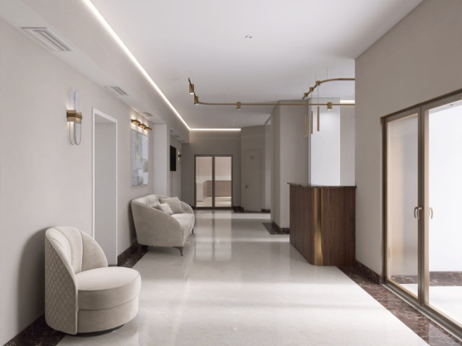

Рисунок 2

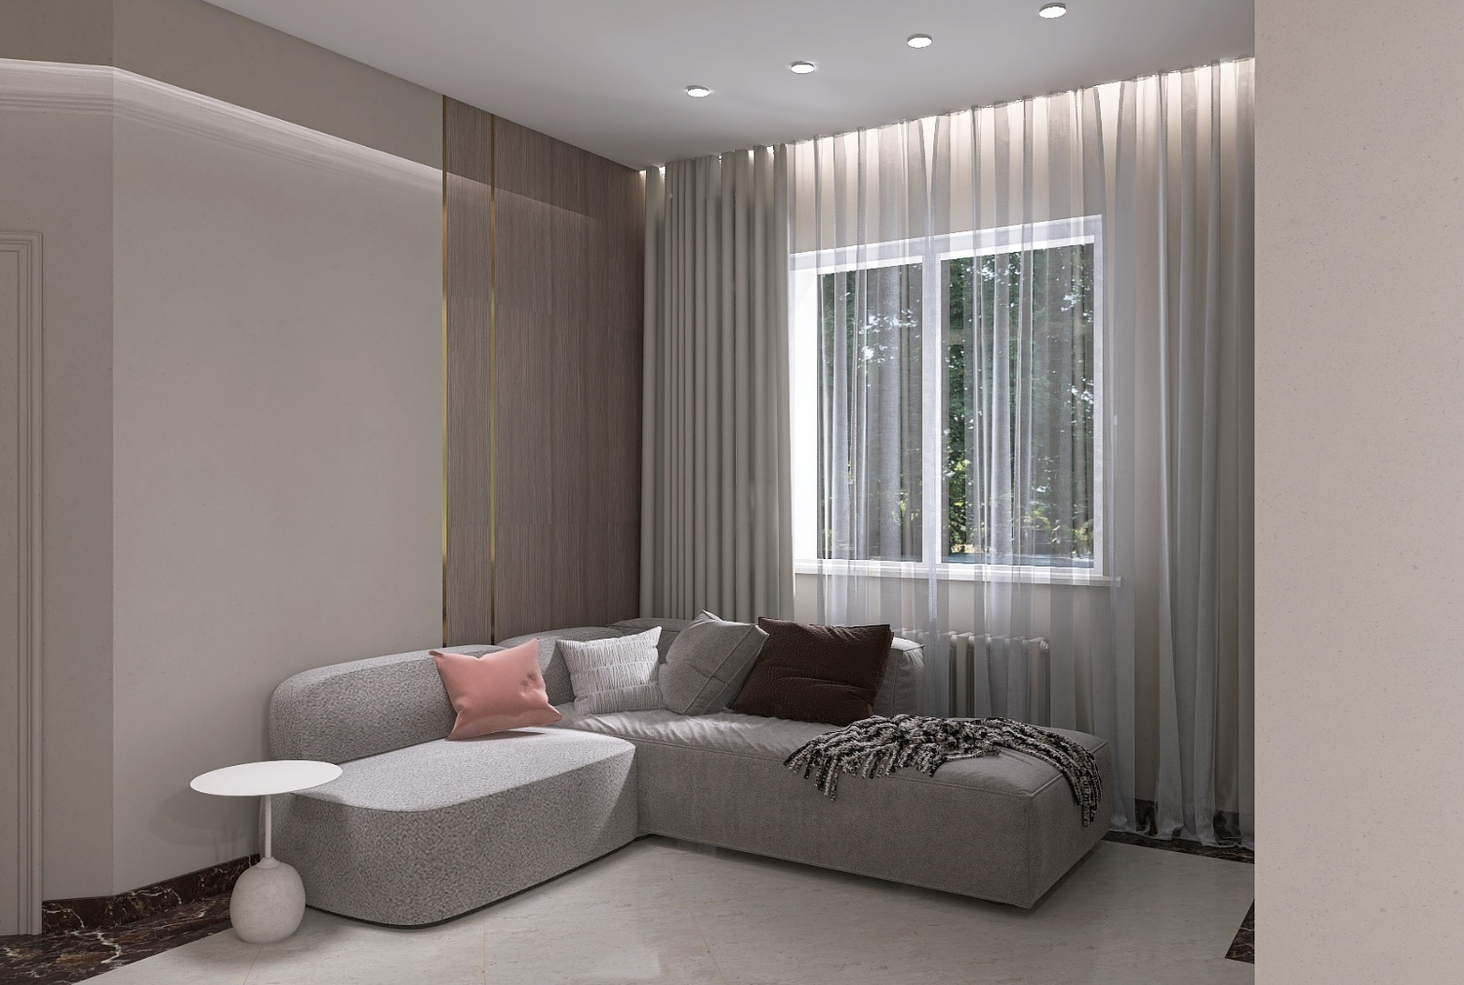

Рисунок 3

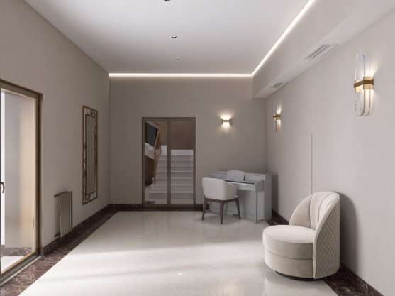

Рисунок 4

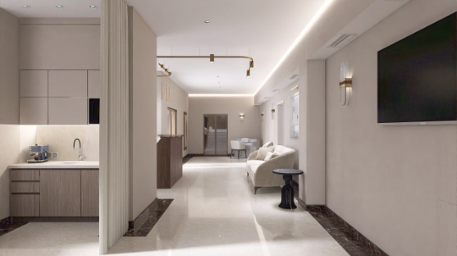

Рисунок 5

